КОНТРОЛЬНО-СЧЕТНАЯ КОМИССИЯ

МАРКСОВСКОГО МУНИЦИПАЛЬНОГО РАЙОНА

САРАТОВСКОЙ ОБЛАСТИ

413090, Саратовская обл., г. Маркс, пр. Ленина, д. 18,
тел.: (84567) 5-53-87, 5-16-69, факс: (84567) 5-11-72, e-mail: ksk-mmr@mail.ru

от 30 сентября 2021 года № 151 Председателю Собрания
Марксовского муниципального района
Н.А.Косареву
Отчет
о результатах проверки соблюдения законодательства
РФ ФЗ № 44 от 05.04.2013 г.
«О контрактной системе в сфере закупок товаров, работ,
услуг для обеспечения государственных и муниципальных нужд»
"Молодежного спортивного центра по физической культуре, спорту, туризму и социальной работе Марксовского муниципального района Саратовской области "ОЛИМП"
В соответствии с Положением о Контрольно-счетной комиссии Марксовского муниципального района, руководствуясь Уставом Марксовского муниципального района, на основании письма Главы Марксовского муниципального района от 12.07.2021 г. №01-01-14/2132, председателем контрольно-счетной комиссии ММР Михеевой Т.Н., заместителем председателя контрольно – счетной комиссии ММР Марютиной М.В. на основании:
- распоряжения № 15-р от 12.07.2021 г. проведена проверка соблюдения законодательства Российской Федерации ФЗ - № 44 от 05.04.2013 г. «О контрактной системе в сфере закупок товаров, услуг для обеспечения государственных и муниципальных нужд» и иных нормативных правовых актов о контрактной системе "Молодежного спортивного центра по физической культуре, спорту, туризму и социальной работе Марксовского муниципального района Саратовской области "ОЛИМП"

Юридический адрес:
413090, Саратовская область, город Маркс, пл. Интернациональная, дом 20.

Проверкой установлено:

Данные о субъекте контроля (согласно Устава):
1.Полное наименование: Муниципальное учреждение «Молодежный спортивный центр по физической культуре, спорту, туризму и социальной работе Марксовского муниципального района Саратовской области» «Олимп».
2.Сокращенное наименование: МУ «МСЦ» «Олимп»
ИНН/КПП- 6443016716/ 644301001
3. Бюджет: код бюджета – 60030318, Бюджет Марксовского муниципального района
Идентификационный код заказчика – 36443016716644301001, дата присвоения 01.01.2015 год.
МУ «МСЦ» «Олимп» выступает муниципальным заказчиком при размещении заказов на поставки товаров, выполнение работ, оказание услуг.
Согласно части 2 статьи 38 Федерального закона от 05.04.2013 года № 44-ФЗ «О контрактной системе в сфере закупок товаров, работ, услуг для обеспечения государственных и муниципальных нужд» в случае, если совокупный годовой объем закупок заказчика не превышает сто миллионов рублей и у заказчика отсутствует контрактная служба, заказчик назначает должностное лицо, ответственное за осуществление закупки или нескольких закупок, включая исполнение каждого контракта – контрактного управляющего.
В соответствии с требованиями части 2 статьи 38 Федерального закона от 05.04.2013 года № 44-ФЗ и на основании приказа МУ «МСЦ» «Олимп» № 39-к от 01.04.2014г. «О приеме работника на работу» Шутарева Ярославна Григорьевна назначена контрактным управляющим, ответственным за осуществление закупок товаров, работ, услуг для обеспечения государственных и муниципальных нужд.
В соответствии с частью 6 статьи 38 Закона № 44-ФЗ контрактный управляющий Шутарева Ярославна Григорьевна в 2020 году получила диплом о профессиональной переподготовке по дополнительной профессиональной программе «Правовое регулирование, практика осуществления, экспертиза результатов и контроль в системе государственных, муниципальных и корпоративных закупок» в ООО «Межрегиональный институт дополнительного образования» в объеме 120 часов, что подтверждается дипломом с регистрационным номером 20001/13-у, удостоверение 642410845775 от 02.03.2020 года.
В проверяемом периоде руководство деятельностью "Молодежного спортивного центра по физической культуре, спорту, туризму и социальной работе Марксовского муниципального района Саратовской области "ОЛИМП" осуществлял начальник:
- Омельченко Антон Владимирович назначен на должность начальника МУ МСЦ «Олимп» (распоряжение № 562-р/л от 22.10.2020 года) с 23.10.2020 года. Распоряжение №434-р/л от 05.07.2021 г. «Об увольнении Омельченко А. В.».
- Приказом № 309-к от 05.07.2021 года «О возложении обязанностей на Орлова Н. Н.». Обязанности начальника МУ МСЦ «Олимп» с 01.07.2021 года исполняет Орлов Николай Николаевич – директор Дома физкультуры, работает по настоящее время.

Единая комиссия по осуществлению закупок состоит из пяти человек, что соответствует ч.3 ст. 39 Закона № 44-ФЗ.
Состав комиссии с 01.01.2020 года:
Председатель - Мазанова О. А.
Заместитель председателя – Солдатова В. В.
Секретарь комиссии - Кувшинова Т. И.
Члены комиссии: Сыса О. Я., Москвина И. И.

Состав комиссии с 01.06.2020 года:
Председатель – Черепнина Т. А.
Заместитель председателя – Сыса О. Я.
Секретарь комиссии - Солдатова В. В.
Члены комиссии: Хмельков А. Е., Москвина И.И.

Состав комиссии с 01.01.2021 года:
Председатель – Черепнина Т. А.
Заместитель председателя – Шевела В. В.
Секретарь комиссии - Солдатова В. В.
Члены комиссии: Хмельков А. Е., Фролова С.В.

МУ МСЦ «Олимп» за проверяемый период 01.01.2020 г. – 30.06.2021 года на официальном сайте Российской Федерации в сети Интернет www.zakupki.gov.ru заключено и размещено 30 муниципальных контрактов на общую сумму 18 088 585,15 рублей.

Муниципальные контракты заключенные на основании ч.1, п.1, п.8, п.9, п.29 ст.93 Закона № 44-ФЗ в количестве 19 штук на сумму 11 739 477,73 рублей.
По муниципальному контракту №26/234/0000009/002 от 28.02.2020 г. заключен с поставщиком АО «Управление отходами» на оказание услуг по обращению с твердыми коммунальными отходами на сумму 49 723,47 рублей.
Информация о заключенном контракте (его изменении) подана в срок 28.02.2020 г.
Дополнительным соглашением б/н от 03.02.2021 г., стороны пришли к соглашению расторгнуть контракт. На дату расторжения контракт исполнен в сумме 44 918,20 рублей. На сайте прикреплено дополнительное соглашение от 03.02.2021 г., в информации об исполнении (о расторжении) контракта указана дата расторжения муниципального контракта от 03.03.2021 г.
Информация об исполнении (о расторжении) подана с нарушением сроков – 04.03.2021 г. - содержит признаки административного правонарушения, предусмотренного частью 2 статьи 7.31 КоАП.

По все остальным муниципальным контрактам нарушений по этапам закупок – не выявлено.

Письмом МУ МСЦ «Олимп» №460 от 28.07.2021 г. сообщает, что закупки товаров, работ и услуг у единственного поставщика (подрядчика, исполнителя), осуществляет по п.4 ч.1 ст.93 ФЗ № 44 (на сумму, не превышающую 600,0 тыс. руб., где годовой объем закупок не должен превышать 2 млн. руб.), и п.5 ч.1 ст. 93 ФЗ №44 (на сумму, не превышающую 600,0 тыс. руб., где объем закупок не должен превышать 50% совокупного годового объема закупок).
В ходе проверки, за проверяемый период с 01.01.2020 по 30.06.2021 г., в контрольно-счетную комиссию ММР представлены 321 договор на общую сумму 9 681 640,71 рублей заключенных с единственным поставщиком на основании п.4, п.5, ч.1 ст.93 Закона № 44-ФЗ:

- 9 договоров на предоставление интернет, вывоз ЖБО, вода на общую сумму 235 747,40 рублей;
- 3 договора на аренду бытовки металлической на общую сумму 57 096,76 рублей;
- 6 договоров на приобретение баннеров на общую сумму 33 740,00 рублей;
- 33 договора на приобретение грамот, медалей, призов, кубков на общую сумму 333 557,00 рублей;
- 21 договор на приобретение ГСМ на общую сумму 401 662,00 рублей;
- 7 договоров на оказание услуг по дератизации на общую сумму 129 923,40 рублей;
- 7 договоров на приобретение запчастей на общую сумму 114 304,00 рублей;
- 3 договора на проведение работ по испытанию и измерению на кабельных сетях на общую сумму 56 310,8 рублей;
- 7 договоров на приобретение канцтоваров на общую сумму 116 876,00 рублей;
- 4 договора на оказание услуг по охране на общую сумму 229 654,66 рублей;
- 4 договора на оказание услуг предрейсового медосмотра на общую сумму 32 480,00 рублей;
- 6 договоров на оказание услуг ТО пожарной сигнализации на общую сумму 161 800,00 рублей;
- 4 договора на оказание услуг медосмотра на общую сумму 268 550,00 рублей;
- 4 договора на приобретение химии на общую сумму 58 209,00 рублей;
- 8 договоров на приобретение электротоваров на общую сумму 67 958,00 рублей;
- 16 договоров на приобретение стройматериалов на общую сумму 426 990,00 рублей;
- 1 договор на оказание услуг по стирке белья в ДЗЛ Огонек на общую сумму 142 880,00 рублей;
- 7 договоров на приобретение канцтоваров на общую сумму 116 876,00 рублей;
- 3 договора на проведение строительного контроля на общую сумму 89 995,00 рублей;
- 6 договоров на приобретение химических реагентов (СК Лидер) на общую сумму 218 881,68 рублей;
- 9 договоров на приобретение хозтоваров на общую сумму 93 857,00 рублей;
- 20 договоров на приобретение основных средств на общую сумму 1 223 267,00 рублей;
- 7 договора на приобретение спортивного оснащения (футбольное, теннисное) на общую сумму 350 290,00 рублей;
- 8 договоров на приобретение продуктов питания в ДЗЛ Огонек на общую сумму 777 839,60 рублей;
- 1 договор на поставку и монтаж теплообменника (СК Лидер) на общую сумму 285 000,00 рублей;
- 4 договора на проведение работ по описанию охранных зон объекта культурного наследия на общую сумму 60 000,00 рублей;
- 2 договора на ремонт кровли в ДЗЛ Огонек на общую сумму 565 732,00 рублей;
- 2 договора на ремонт системы водоподготовки на общую сумму 137 100,00 рублей;
- 2 договора на приобретение и монтаж сплит - системы в ДЗЛ Огонек на общую сумму 31 900,00 рублей;
- 1 договор на ремонт административного здания дома физкультуры на общую сумму 110 000,00 рублей;
- 1 договор на устройство напольного покрытия и замену дверей в доме физкультуры на общую сумму 237 891,32 рублей;
- 1 договор на разработку сметной документации и внесение изменений в нее Стадион Старт на общую сумму 150 340,00 рублей;
- 1 договор на демонтаж оконных блоков СК Лидер на общую сумму 500 000,00 рублей;
- 1 договор на ремонт кровли шахматно-шашечного клуба на общую сумму 349 875,81 рублей;
- 108 договоров для нужд МУ МСЦ «Олимп» на общую сумму 1 631 932,28 рублей.

По следующим договорам допущена переплата:
- Договор № 32 от 27.01.2020 г. с поставщиком ИП Гришин В. Г. на поставку ГСМ, сумма 41 950,00 рублей. Согласно предоставленного к проверке реестра платежных поручений оплата по вышеуказанному контракту составила – 42 950,00 рублей, выявлена переплата: на сумму 1 000,00 рублей, данные действия приводят к необоснованным расходованиям внебюджетных средств. В ходе проверки предоставлено дополнительное соглашение №1 на увеличение суммы от 03.02.2020 г. на 1 000,00 рублей. Цена договора составила 42 950,00 рублей. Данное нарушение исправлено в ходе проверки.

МУ МСЦ «Олимп» заключили два договора на поставку и монтаж сплит –системы в ДЗЛ «Огонек» от 01.06.2021 г. с ИП Дебердеевым М. Д. на общую сумму 31 900,00 рублей, из них: сплит-система на сумму 23 300,00 рублей, монтаж сплит-системы на сумму 8 600,00 рублей.
В период заключения договора Дебердеев Максим Дамирович работал сторожем в Туристическом конно - спортивном клубе «Алтей», во время отпуска основного сотрудника.

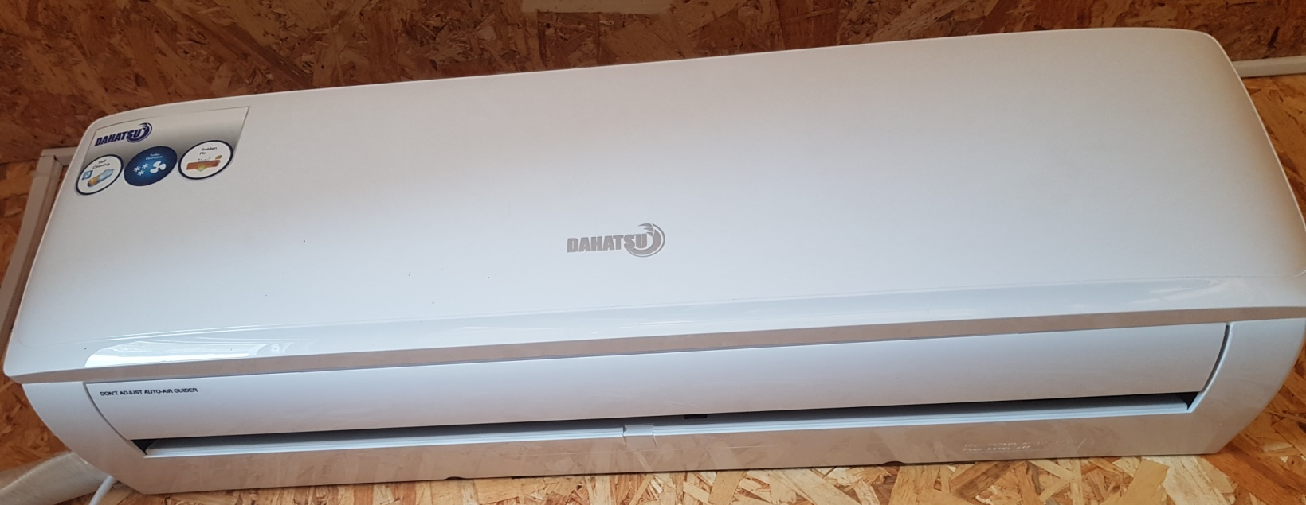

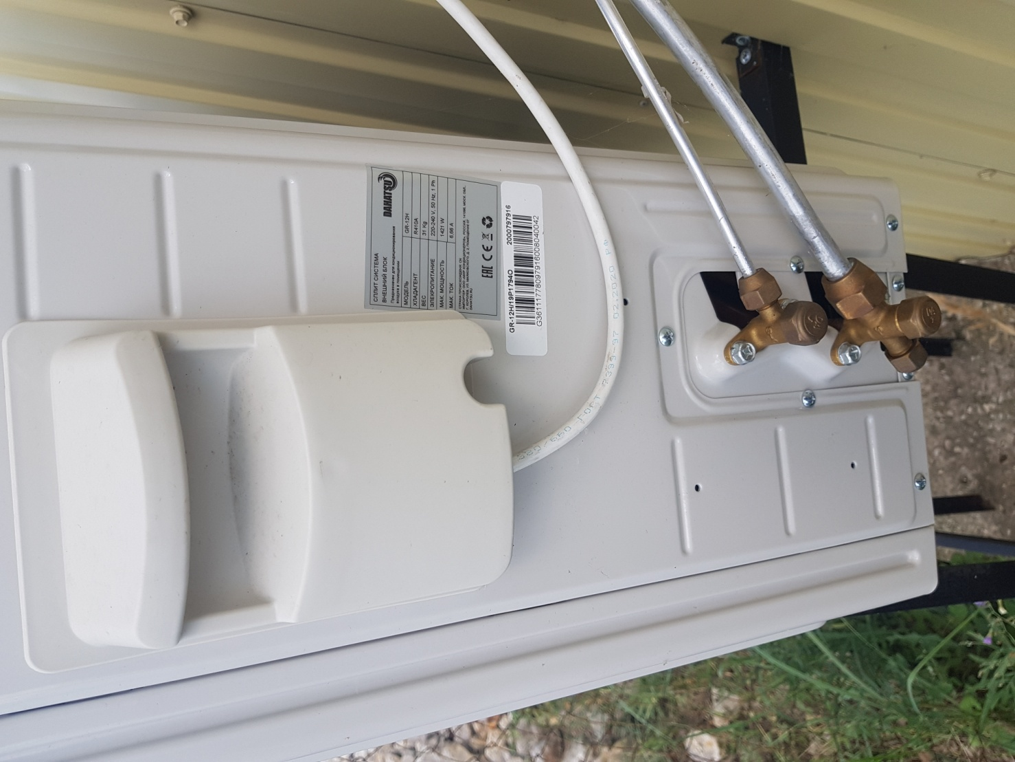

Проанализировав рыночные предложения на кондиционеры выявлено следующее: стоимость кондиционера марки Dahatsu DH-12H на 35 м2 варьируется от 18 800,00 до 19 900,00 рублей. В ДЗЛ Огонек поставлен идентичный кондиционер марки Dahatsu GR-12H на 35 м2 стоимостью 23 300,00 рублей. Товарная накладная, акт на выполнение работ на установку к проверке не представлены.

В ходе проведения проверки муниципальных контрактов (договоров) представленных к проверке, выявлено отсутствие обязательных условий контракта по 66 договорам.

В ходе проведения проверки правильности оплаты муниципальных контрактов (договоров) выявлено следующее:
- Договор № 17 от 30.01.2020 г. заключен с поставщиком ООО «Клуб Эльдорадо» на горячее питания на сумму 9 000,00 рублей.
По состоянию на 12.07.2021 года оплата по договору, по данным реестра платежных поручений составляет – 9 000,00 рублей.
Выявлено не исполнение заказчиком обязательств:
- согласно пункту 3.4 вышеуказанного договора, где оговаривается, что оплата производится в течении 30 дней с даты подписания сторонами акта приемки оказанных услуг.
Акт выполненных работ № 45 от 30.01.2020 г., однако оплата произведена 18.03.2020 г. (п/п № 1357 на сумму 9 000,00 рублей).
Нарушение должностным лицом заказчика срока и порядка оплаты товаров (работ, услуг) при осуществлении закупок для обеспечения государственных и муниципальных нужд, в том числе неисполнение обязанности по обеспечению авансирования, предусмотренного государственным или муниципальным контрактом, предусматривает признаки административного правонарушения ч. 1, ст. 7.32.5 КоАП.
- Договор № 140 от 14.04.2020 г. заключен с поставщиком ИП Катков Е. Н. на приобретение запчастей на сумму 33 392,00 рублей.
По состоянию на 12.07.2021 года оплата по договору, по данным реестра платежных поручений составляет – 33 392,00 рублей.
Выявлено не исполнение заказчиком обязательств:
- согласно пункту 4 вышеуказанного договора, где оговаривается, что оплата производится до 30.04.2020 г.
Счет № 140 от 14.04.2020 г., однако оплата произведена 13.05.2020 г. (п/п № 2053, п/п № 2054, п/п № 2055 на общую сумму 33 392,00 рублей).
Нарушение должностным лицом заказчика срока и порядка оплаты товаров (работ, услуг) при осуществлении закупок для обеспечения государственных и муниципальных нужд, в том числе неисполнение обязанности по обеспечению авансирования, предусмотренного государственным или муниципальным контрактом, предусматривает признаки административного правонарушения ч. 1, ст. 7.32.5 КоАП.
- Договор № 14 от 15.04.2020 г. заключен с поставщиком ИП Хомякова Н. А. на приобретение шуруповерта и лобзика на сумму 6 200,00 рублей.
По состоянию на 12.07.2021 года оплата по договору, по данным реестра платежных поручений составляет – 6 200,00 рублей.
Выявлено не исполнение заказчиком обязательств:
- согласно пункту 4 вышеуказанного договора, где оговаривается, что оплата производится до 30.04.2020 г.
Счет № 14 от 15.04.2020 г., однако оплата произведена 13.05.2020 г. (п/п № 2052 на общую сумму 6 200,00 рублей).
Нарушение должностным лицом заказчика срока и порядка оплаты товаров (работ, услуг) при осуществлении закупок для обеспечения государственных и муниципальных нужд, в том числе неисполнение обязанности по обеспечению авансирования, предусмотренного государственным или муниципальным контрактом, предусматривает признаки административного правонарушения ч. 1, ст. 7.32.5 КоАП.
- Договор № 210 от 01.06.2020 г. заключен с поставщиком ИП Гришин В. Г. на поставку ГСМ на сумму 12 585,00 рублей.
По состоянию на 12.07.2021 года оплата по договору, по данным реестра платежных поручений составляет – 12 585,00 рублей.
Выявлено не исполнение заказчиком обязательств:
- согласно пункту 1.2.5. вышеуказанного договора, где оговаривается, что оплата производится в течении 2 календарных дней со дня предоставления универсального передаточного документа.
Товарная накладная № 210 от 01.06.2020 г., однако оплата произведена 30.10.2020 г. (п/п № 3238 на сумму 5 000,00 рублей) и 11.11.2020 г. (п/п № 5170 на сумму 7 585,00 рублей).
Нарушение должностным лицом заказчика срока и порядка оплаты товаров (работ, услуг) при осуществлении закупок для обеспечения государственных и муниципальных нужд, в том числе неисполнение обязанности по обеспечению авансирования, предусмотренного государственным или муниципальным контрактом, предусматривает признаки административного правонарушения ч. 1, ст. 7.32.5 КоАП.
- Договор № 21/1 от 03.02.2020 г. заключен с поставщиком ГУП Саратовской области «Концессия» на разработку отчета 2-ТП (отходы) на сумму 1 200,00 рублей.
По состоянию на 12.07.2021 года оплата по договору, по данным реестра платежных поручений составляет – 1 200,00 рублей.
Выявлено не исполнение заказчиком обязательств:
- согласно пункту 2.2. вышеуказанного договора, где оговаривается, что оплата производится в течении 10 банковских дней с момента выставления счета.
АКТ № 190 от 19.08.2020 г., однако оплата произведена 29.12.2020 г. (п/п № 6193 на сумму 69,59 рублей, п/п № 6194 на сумму 1 130,41 рублей).
Нарушение должностным лицом заказчика срока и порядка оплаты товаров (работ, услуг) при осуществлении закупок для обеспечения государственных и муниципальных нужд, в том числе неисполнение обязанности по обеспечению авансирования, предусмотренного государственным или муниципальным контрактом, предусматривает признаки административного правонарушения ч. 1, ст. 7.32.5 КоАП.
- Контракт № 69 от 20.05.2021 г. заключен с поставщиком ИП Иголкин С. С. на приобретение канцтоваров на сумму 9 128,00 рублей.
По состоянию на 12.07.2021 года оплата по договору не производилась.
Выявлено не исполнение заказчиком обязательств:
- согласно пункту 2.6. вышеуказанного договора, где оговаривается, что оплата производится в течении 30 банковских дней после подписания сторонами универсального передаточного документа .
Счет-фактура № 69 от 20.05.2021 г., однако оплаты на момент проверки не произведена.
Нарушение должностным лицом заказчика срока и порядка оплаты товаров (работ, услуг) при осуществлении закупок для обеспечения государственных и муниципальных нужд, в том числе неисполнение обязанности по обеспечению авансирования, предусмотренного государственным или муниципальным контрактом, предусматривает признаки административного правонарушения ч. 1, ст. 7.32.5 КоАП.

Ассигнования и лимиты бюджетных обязательств.

Согласно утвержденных плановых назначений на 2020 год в МУ МСЦ «Олимп» утверждено ассигнований в сумме 21 151,3 тыс. рублей. В соответствии с первичным планом – графика на 2020 год предусмотрено денежных средств на осуществление закупок – 9 804,0 тыс. рублей. Заключено гражданско – правовых договоров на закупки товаров, работ, услуг для государственных нужд в 2020 году на сумму 11 438,7 тыс.рублей.
Направление средств на финансирование закупок для муниципальных нужд за проверяемый период 2020 года представлено в таблице № 1:
Таблица №1
Направление расходов | Утверждено первоначальные плановые назначения, тыс. руб. | Утвержденные плановые назначения на 31.12.2020г., тыс. руб. | Заключено гражданско-правовых договоров, тыс. руб.
221 Услуги связи | 52,0 | 75,0 | 97 8
222 Транспортные услуги | 90,0 | 35,2 | 34,0
223 Коммунальные услуги | 5 094,2 | 4 787,3 | 5 386,0
224 Арендная плата за пользование имуществом | 0,0 | 23,1 | 23,1
225 Работы, услуги по содержанию имущества | 1 302,4 | 5 073,8 | 5 081,3
226 Прочие работы, услуги | 1 663,1 | 725,9 | 589,6
227 Страхование | 0,0 | 2,6 | 2,6
290 Прочие работы | 330,0 | 0,0 | 0,0
310 Увеличение стоимости основных средств | 3 557,0 | 1 073,7 | 973,0
340 Увеличение стоимости материальных запасов | 9 062,6 | 1 239,3 | 1 185,9
ВСЕГО | 21 151,3 | 13 035,9 | 13 373,3

В соответствии с предоставленными сведениями для формирования лимитов бюджетных обязательств и кассового плана в части расходов бюджета муниципального района (за исключением средств от приносящей доход деятельности) на 2020 год.
- по статье 221 услуги связи – первоначальные лимиты бюджетных обязательств составили 52,0 тыс. руб., заключенные договора по данной статье составили 97,8 тыс. руб., к концу года (в декабре) лимиты бюджетных обязательств по данной статье составили 75,0 тыс. руб. что приводит к превышению выделенного лимита бюджетного обязательства на 22,8 тыс. руб.; Дополнительные соглашения на расторжение муниципальных контрактов были заключены в феврале 2021 года, сумма договоров после расторжения составила 73,9 тыс. руб.
- по статье 223 коммунальные услуги – первоначальные лимиты бюджетных обязательств составили 5 094,2 тыс. руб., заключенные договора по данной статье составили 5048,9 тыс. руб., в апреле месяце бюджетные ассигнования учреждению были уменьшены и составили 4431,2 тыс. руб. В июле месяце был расторгнут договор с МУП «Тепло» на сумму фактического исполнения, в итоге сумма заключенных контрактов составила 3896,0 тыс. руб., предусмотрено ассигнований 4398,4 тыс. руб. На 01.09.2020 г. бюджетные ассигнования были увеличены и составили 5354,4 тыс. руб., сумма заключенных договоров составила 5248,2 тыс. руб. К концу года (на 31.12.2020 г.) лимиты бюджетных обязательств по данной статье были уменьшены и составили 3624,2 тыс. руб. (что соответствует кассовому исполнению на 31.12.2020 г.), сумма заключенных договоров после расторжения контрактов составила 3799,8 тыс. руб. Дополнительные соглашения на расторжение муниципальных контрактов были заключены в январе-феврале 2021 года, к проверке представлены. С учетом предоставленных дополнительных соглашений превышение по данной статье составляет – 175,6 тыс. руб. Уменьшение бюджетных ассигнований производится без согласования с учреждением.
- по статье 225 прочие работы, услуги – первоначальные лимиты бюджетных обязательств составили 1 302,4 тыс. руб., заключенные договора по данной статье составили 5 081,3 тыс. руб., к концу года (в декабре) лимиты бюджетных обязательств по данной статье составили 5 073,8 тыс. руб., что приводит к превышению выделенного лимита бюджетного обязательства на 7,5 тыс. руб.;
Дополнительные соглашения на расторжение договоров, заключенных по статьям КОСГУ, которые привели к превышению лимитов бюджетных обязательств в контрольно-счетную комиссию – представлены. Вышеуказанные дополнительные соглашения на расторжение муниципальных контрактов были заключены в 2021 году.
Превышение лимитов бюджетных обязательств (согласно ч.2 ст.72 БК РФ) по вышеназванным статьям содержит признаки административного правонарушения по ст. 15.15.10 КоАП.

Наличие и содержание Плана - графика размещения заказов на поставки товаров, выполнение работ, оказание услуг для нужд заказчика.

2020 г.
Планирование закупок в проверяемый период осуществлялось посредством формирования, утверждения с 2020 года – только плана-графика (ст.16 Закона).
Статьей 17 Закона установлено, что план закупок формируется на срок, соответствующий сроку действия муниципального правового акта представительного органа муниципального образования о местном бюджете на очередной финансовый год и плановый период и утверждается заказчиком в течение 10 рабочих дней после доведения до государственного или муниципального заказчика объема прав в денежном выражении на принятие и (или) исполнение обязательств в соответствии с бюджетным законодательством Российской Федерации. План закупок размещается в ЕИС в течение 3-х рабочих дней со дня утверждения или изменения такого плана.
Постановлением Правительства Российской Федерации от 21.11.2013 №1043 «О требованиях к формированию, утверждению и ведению планов закупок товаров, работ, услуг для обеспечения нужд субъекта Российской Федерации и муниципальных нужд, а также требованиях к форме планов закупок товаров, работ, услуг» утверждены:
требования к плану закупок;
требования к форме планов закупок.
План-график на 2020 год составляется по утвержденной форме в срок (27.12.2019 г.), установленный ч.6 ст.16 Закона (в течение 10 рабочих дней после утверждения и доведения лимитов бюджетных обязательств), уведомление о бюджетных ассигнованиях бюджета муниципального района по расходам на 2020 год доведено комитетом финансов администрации Марксовского 19.12.2019 г. № 789.

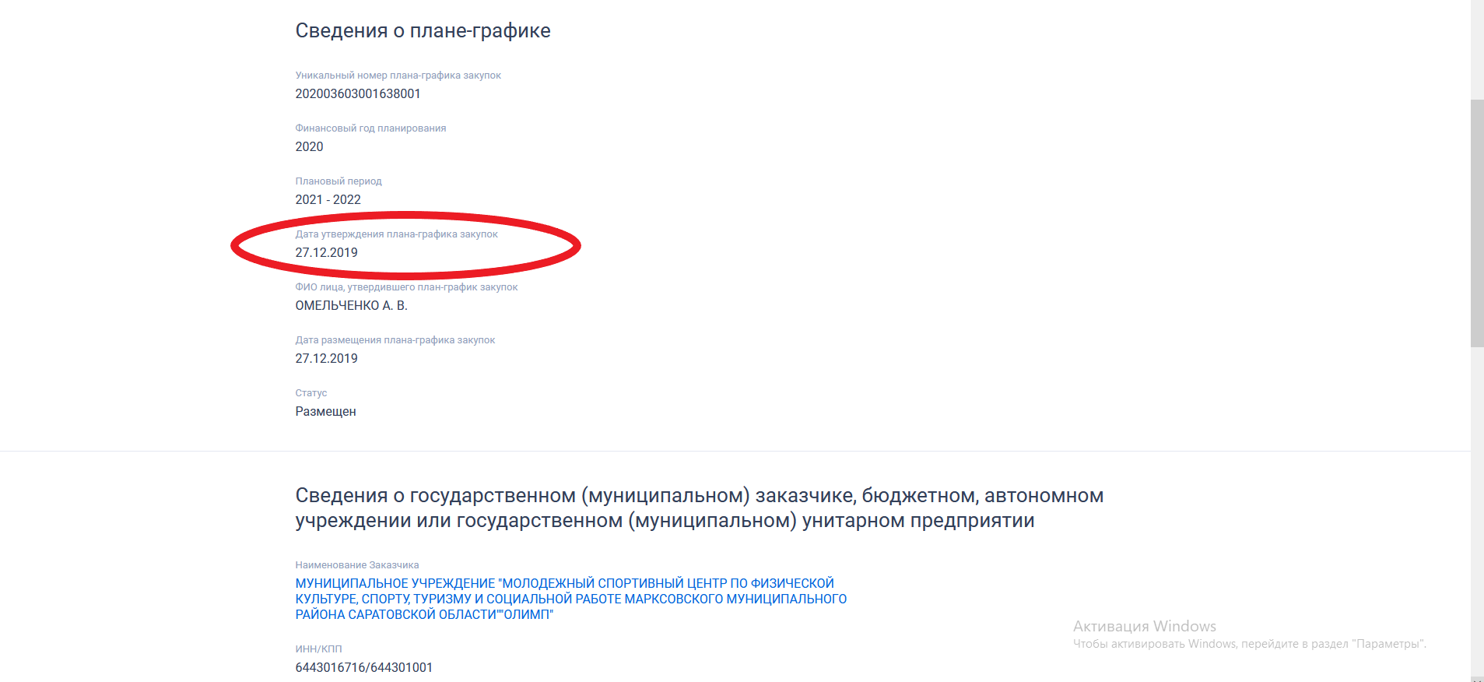

Перечень информации, которая должна быть включена в план-график в отношении каждой закупки, содержится в ч.2 ст. 16 Закона.
Постановлением Правительства Российской Федерации от 30.09.2019 №1279 «Об установлении порядка формирования, утверждения планов-графиков закупок, внесения изменений в такие планы-графики, размещения планов-графиков закупок в единой информационной системе в сфере закупок, особенностей включения информации в такие планы-графики и требований к форме планов-графиков закупок и о признании утратившими силу отдельных решений Правительства Российской Федерации» утверждено Положение о порядке формирования, утверждения планов-графиков закупок, внесения изменений в такие планы-графики, размещения планов-графиков закупок в единой информационной системе в сфере закупок, об особенностях включения информации в такие планы-графики и о требованиях к форме планов-графиков закупок (далее - Положение).
В соответствии с ч.5 ст.16 Закона план-график формируется на срок, соответствующий сроку действия муниципального правового акта представительного органа муниципального образования о местном бюджете и в план-график включается информация о закупках, осуществление которых планируется по истечении планового периода.

2021 г.
План-график на 2021 год составляется по утвержденной форме в срок (29.12.2020 г.), установленный ч.6 ст.16 Закона (в течение 10 рабочих дней после утверждения и доведения лимитов бюджетных обязательств), уведомление о бюджетных ассигнованиях бюджета муниципального района по расходам на 2021 год доведено комитетом финансов администрации Марксовского 17.12.2020 г. № 720.

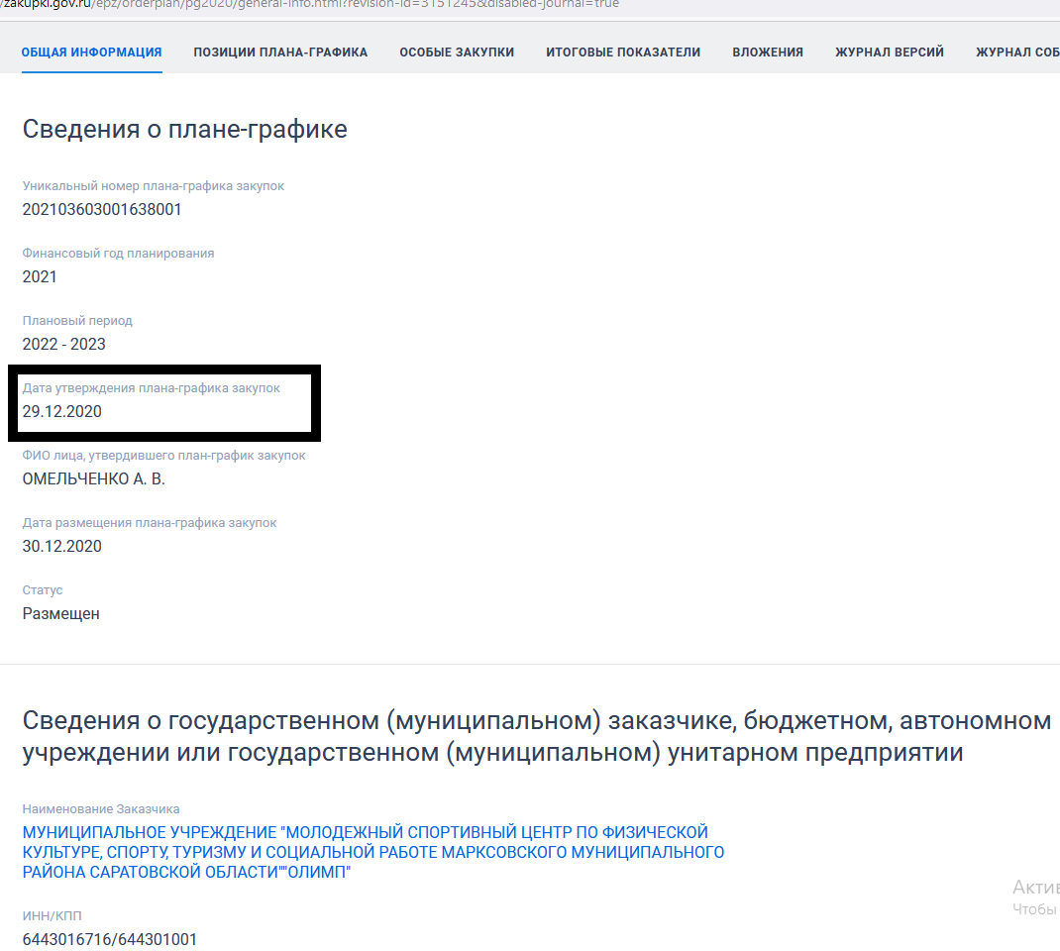

Проверка соответствия планов-графиков Учреждения осуществленным закупкам.
При проведении проверки установлено соответствие информации, указанной в Планах - графиках размещения заказов на поставку товаров, выполнение работ, оказание услуг для обеспечения муниципальных нужд МУ МСЦ «Олимп» за 2020, 2021 годы, осуществленным закупкам.

Отчет об осуществлении закупок товаров, работ, услуг для обеспечения муниципальных нужд.
В соответствии с ч.1 ст.30 Закона заказчик обязан осуществлять закупки у субъектов малого предпринимательства, социально ориентированных некоммерческих организаций (далее – закупки у СМП и СОНО) в объеме не менее чем 15% рассчитанного СГОЗ путем проведения конкурентных процедур. Согласно п.3 ч.1.1. ст.30 Закона, при определении объема закупок у СМП и СОНО в расчет СГОЗ не включаются закупки у единственного поставщика (подрядчика, исполнителя) в соответствии с ч.1 ст.93 Закона (за исключением закупок, которые осуществлены в соответствии с п.п.25 - 25.3 ч.1 ст.93 Закона).
На основании данных отчета об осуществлении закупок товаров, работ и услуг для обеспечения государственных (муниципальных) нужд Саратовской области по МУ МСЦ «Олимп» на 2020 год совокупный объем закупок в 2020 году составил 13 625,0 тыс. рублей, общая стоимость заключенных контрактов за 2020 года составила 13 625,0 тыс. рублей. Однако, согласно, проверенных муниципальных контрактов (представленных к проверке) выявлено заключенных муниципальных контрактов по состоянию на декабрь 2020 года на общую сумму 13 373,3 тыс. рублей, лимиты бюджетных обязательств составили 13 035,9 тыс. рублей.
В 2019 году закупки у субъектов малого предпринимательства проводились и составили 2 801,5 тыс. рублей, что составило 96% от совокупного годового объема закупок, рассчитанный за вычетом закупок, предусмотренные частью 1.1 ст. 30.
В 2020 году закупки у субъектов малого предпринимательства проводились и составили 2 191,5 тыс. рублей, что составило 100% от совокупного годового объема закупок, рассчитанный за вычетом закупок, предусмотренные частью 1.1 ст. 30.
В соответствии с ч.4 ст.30 Закона заказчик по итогам года обязан составить отчет об объеме закупок у СМП и СОНО и разместить его в ЕИС до 1 апреля года, следующего за отчетным годом. Заказчиком отчет за 2019 год размещен в ЕИС без нарушения сроков 19.03.2020 г. Заказчиком отчет за 2020 год размещен в ЕИС без нарушения сроков 24.03.2021 г.

За 2020 год фактический объем закупок у единственного поставщика (подрядчика, исполнителя) в соответствии со ст.93 Закона составил 5 240,1 тыс. руб., в том числе закупок, осуществленных по договорам, заключенным на основании:
п.4 (на сумму, не превышающую 600 тыс. руб.) – 11,8 тыс. руб. (согласно Закону - не более 2 млн. руб.);
п.5 (на сумму, не превышающую 600 тыс. руб.) – 5 228,3 тыс. руб. (согласно Закону - не более 50% от СГОЗ)
- закупки путем проведения запроса котировок в 2020 году не проводились;
- закупки путем электронного аукциона в 2020 году проводились и составили – 2 192,0 тыс. руб..

МУ МСЦ «Олимп» за проверяемый период с 01.01.2020 г. по 31.06.2021 г. закупки проводились всего на сумму 21 421 118,44 рублей, из них:
- закупки, проведенные конкурентным способом (электронный аукцион, и муниципальные контракты, заключенные на основании ч.1 п.1, п.8, п.9, п.29 ст.93 ФЗ-№ 44) – 11 739 477,73 рублей, что составляет 54,8%;
- закупки, осуществленные не конкурентным способом (закупки у единственного поставщика, исполнителя, подрядчика, в соответствии с п.4, п.5 ст.93 ФЗ-№ 44) – 9 681 640,71 рублей, что составляет 45,2%.
Наблюдается тенденция заключения муниципальных контрактов в большом количестве не конкурентным способом, что ведет к отсутствию экономии бюджетных средств.

Рекомендации МУ МСЦ «Олимп»:
1. Проводить закупки конкурентным способом с целью ведения переговоров между заказчиками и участниками закупок, исполнение контракта направлено на принцип равенства участников размещения заказов, создания условий для свободной конкуренции, обеспечения в связи с этим эффективного использования средств бюджетов и внебюджетных источников финансирования, на предотвращение коррупции и других злоупотреблений в сфере размещения заказов. Предотвращение нарушений в сфере муниципального заказа, так как ограничение участников ведет к нарушению принципа конкуренции, несоблюдение которого влечет подрыв антикоррупционных основ законодательства в указанном направлении.
Выводы по проверке:

- МУ МСЦ «Олимп» за проверяемый период 01.01.2020 г. – 30.06.2021 года на официальном сайте Российской Федерации в сети Интернет www.zakupki.gov.ru заключено и размещено 30 муниципальных контрактов на общую сумму 18 088 585,15 рублей.

- По муниципальному контракту №26/234/0000009/002 от 28.02.2020 г. заключен с поставщиком АО «Управление отходами» на оказание услуг по обращению с твердыми коммунальными отходами на сумму 49 723,47 рублей.
Информация о заключенном контракте (его изменении) подана в срок 28.02.2020 г.
Дополнительным соглашением б/н от 03.02.2021 г., стороны пришли к соглашению расторгнуть контракт. На дату расторжения контракт исполнен в сумме 44 918,20 рублей. На сайте прикреплено дополнительное соглашение от 03.02.2021 г., в информации об исполнении (о расторжении) контракта указана дата расторжения муниципального контракта от 03.03.2021 г.
Информация об исполнении (о расторжении) подана с нарушением сроков – 04.03.2021 г. - содержит признаки административного правонарушения, предусмотренного частью 2 статьи 7.31 КоАП.

- МУ МСЦ «Олимп» письмом от 28.07.2021 г. № 460 сообщает, что муниципальные контракты (прямые договора) осуществляются на основании п. 4 ч. 1 ст. 93 (до 600,0 тыс. руб. и не превышает 2 млн. рублей), по п. 5 ч. 1. ст. 93 (до 600,0 тыс. руб. и не превышает 50 % совокупного годового объема закупок).
В ходе проверки, за проверяемый период с 01.01.2020 по 30.06.2021 г., в контрольно-счетную комиссию ММР представлены 321 договор на общую сумму 9 681 640,71 рублей заключенных с единственным поставщиком на основании п.4, п.5, ч.1 ст.93 Закона № 44-ФЗ.

- По Договору № 32 от 27.01.2020 г. с поставщиком ИП Гришин В. Г. выявлена переплата на сумму 1 000,00 рублей, данные действия приводят к необоснованным расходованиям внебюджетных средств. В ходе проверки предоставлено дополнительное соглашение №1 на увеличение суммы от 03.02.2020 г. на 1 000,00 рублей. Цена договора составила 42 950,00 рублей. Данное нарушение исправлено в ходе проверки.

- В ходе проведения проверки правильности оплаты муниципальных контрактов (договоров) выявлено нарушения по 6 договорам, что предусматривает признаки административного правонарушения ч. 1, ст. 7.32.5 КоАП.

- В соответствии с предоставленными сведениями для формирования лимитов бюджетных обязательств и кассового плана в части расходов бюджета муниципального района (за исключением средств от приносящей доход деятельности) на 2020 год.
- по статье 221 услуги связи – первоначальные лимиты бюджетных обязательств составили 52,0 тыс. руб., заключенные договора по данной статье составили 97,8 тыс. руб., к концу года (в декабре) лимиты бюджетных обязательств по данной статье составили 75,0 тыс. руб. что приводит к превышению выделенного лимита бюджетного обязательства на 22,8 тыс. руб.; Дополнительные соглашения на расторжение муниципальных контрактов были заключены в феврале 2021 года, сумма договоров после расторжения составила 73,1 тыс. руб., к проверке представлены.
- по статье 223 коммунальные услуги – первоначальные лимиты бюджетных обязательств составили 5 094,2 тыс. руб., заключенные договора по данной статье составили 5048,9 тыс. руб., в апреле месяце бюджетные ассигнования учреждению были уменьшены и составили 4431,2 тыс. руб. В июле месяце был расторгнут договор с МУП «Тепло» на сумму фактического исполнения, в итоге сумма заключенных контрактов составила 3896,0 тыс. руб., предусмотрено ассигнований 4398,4 тыс. руб. На 01.09.2020 г. бюджетные ассигнования были увеличены и составили 5354,4 тыс. руб., сумма заключенных договоров составила 5248,2 тыс. руб. К концу года (на 31.12.2020 г.) лимиты бюджетных обязательств по данной статье были уменьшены и составили 3624,2 тыс. руб. (что соответствует кассовому исполнению на 31.12.2020 г.), сумма заключенных договоров после расторжения контрактов составила 3799,8 тыс. руб. Дополнительные соглашения на расторжение муниципальных контрактов были заключены в январе-феврале 2021 года, к проверке представлены. С учетом предоставленных дополнительных соглашений превышение по данной статье составляет – 175,6 тыс. руб. Уменьшение бюджетных ассигнований производится без согласования с учреждением.
- по статье 225 прочие работы, услуги – первоначальные лимиты бюджетных обязательств составили 1 302,4 тыс. руб., заключенные договора по данной статье составили 5 081,3 тыс. руб., к концу года (в декабре) лимиты бюджетных обязательств по данной статье составили 5 073,8 тыс. руб., что приводит к превышению выделенного лимита бюджетного обязательства на 7,5 тыс. руб.;
Дополнительные соглашения на расторжение договоров, заключенных по статьям КОСГУ, которые привели к превышению лимитов бюджетных обязательств в контрольно-счетную комиссию – представлены. Вышеуказанные дополнительные соглашения на расторжение муниципальных контрактов были заключены в 2021 году.
Превышение лимитов бюджетных обязательств (согласно ч.2 ст.72 БК РФ) по вышеназванным статьям содержит признаки административного правонарушения по ст. 15.15.10 КоАП.

- План-график на 2020 год составляется по утвержденной форме в срок (27.12.2019 г.), установленный ч.6 ст.16 Закона (в течение 10 рабочих дней после утверждения и доведения лимитов бюджетных обязательств), уведомление о бюджетных ассигнованиях бюджета муниципального района по расходам на 2020 год доведено комитетом финансов администрации Марксовского 19.12.2019 г. № 789.

- План-график на 2021 год составляется по утвержденной форме в срок (29.12.2020 г.), установленный ч.6 ст.16 Закона (в течение 10 рабочих дней после утверждения и доведения лимитов бюджетных обязательств), уведомление о бюджетных ассигнованиях бюджета муниципального района по расходам на 2021 год доведено комитетом финансов администрации Марксовского 17.12.2020 г. № 720.

- При проведении проверки установлено соответствие информации, указанной в Планах - графиках размещения заказов на поставку товаров, выполнение работ, оказание услуг для обеспечения муниципальных нужд МУ МСЦ «Олимп» за 2020, 2021 годы, осуществленным закупкам.

- В 2019 году закупки у субъектов малого предпринимательства проводились и составили 2 801,5 тыс. рублей, что составило 96% от совокупного годового объема закупок, рассчитанный за вычетом закупок, предусмотренные частью 1.1 ст. 30.
В 2020 году закупки у субъектов малого предпринимательства проводились и составили 2 191,5 тыс. рублей, что составило 100% от совокупного годового объема закупок, рассчитанный за вычетом закупок, предусмотренные частью 1.1 ст. 30.

- В соответствии с ч.4 ст.30 Закона заказчик по итогам года обязан составить отчет об объеме закупок у СМП и СОНО и разместить его в ЕИС до 1 апреля года, следующего за отчетным годом. Заказчиком отчет за 2019 год размещен в ЕИС без нарушения сроков 19.03.2020 г. Заказчиком отчет за 2020 год размещен в ЕИС без нарушения сроков 24.03.2021 г.

12. За 2020 год фактический объем закупок у единственного поставщика (подрядчика, исполнителя) в соответствии со ст.93 Закона составил 5 240,1 тыс. руб., в том числе закупок, осуществленных по договорам, заключенным на основании:
п.4 (на сумму, не превышающую 600 тыс. руб.) – 11,8 тыс. руб. (согласно Закону - не более 2 млн. руб.);
п.5 (на сумму, не превышающую 600 тыс. руб.) – 5 228,3 тыс. руб. (согласно Закону - не более 50% от СГОЗ)
- закупки путем проведения запроса котировок в 2020 году не проводились;
- закупки путем электронного аукциона в 2020 году проводились и составили – 2 192,0 тыс. руб..

Рекомендовать МУ МСЦ «Олимп»:
1. Проводить закупки конкурентным способом с целью ведения переговоров между заказчиками и участниками закупок, исполнение контракта направлено на принцип равенства участников размещения заказов, создания условий для свободной конкуренции, обеспечения в связи с этим эффективного использования средств бюджетов и внебюджетных источников финансирования, на предотвращение коррупции и других злоупотреблений в сфере размещения заказов. Предотвращение нарушений в сфере муниципального заказа, так как ограничение участников ведет к нарушению принципа конкуренции, несоблюдение которого влечет подрыв антикоррупционных основ законодательства в указанном направлении.

Председатель
Контрольно-счетной комиссии
Марксовского муниципального района __________________ Т.Н. Михеева
(должность) (подпись) (Ф.И.О)

